Технічне завдання на влаштування переформату приміщення магазину
м. Житомир, вул. Київська, 77

- Торгове обладнання

Існуюче обладнання в приміщенні (демонтаж, перенесення в нову зону, монтаж)
- Панель АКС 1200 мм зі склом – 1 шт (розібрати панель від скла та полиць)
- Панель АКС 600 мм зі склом – 1 шт (розібрати панель від скла та полиць)
- Бренд зона «Samsung» (1000мм) - 1шт
- Панель 1200 мм – 9 шт.
- Панель 600 мм – 4 шт
- Двохрівневий стіл – 5 шт (Виконати підключення столів до мережі 220В. Виконати фотофіксацію існуючого стану розеток за панелями та фотофіксацію після проведення електромонтажних робіт)
- Касовий стіл – 1 шт
- Термінал самообслуговування – 1 шт.

Існуюче обладнання в приміщенні (демонтаж, пакування, винесення с ТЦ, навантаження)
- Панель під двохрівневий стіл – 1 шт.
- Набір скла і полиць для панелі 1200 мм – 1 комплект
- Набір скла і полиць для панелі 600 мм – 1 комплект
- Постерна панель 1200 мм – 2 шт.

Нове обладнання (розвантаження, занесення в ТЦ, монтаж)
- Панель Акс – 600мм – 2 шт.
- Стелаж під КБТ – 1 шт
- Двохрівневий стіл 1200 мм -1 шт (виконати підсвітку цього стола та підключити до мережі 220В, окреме ТЗ)

- Додаткові роботи :
- Завісити вхідну групу чорною плівкою (25м2)
- Виконати заміну елементів підсвітки двохрівневого стола 1200 мм, (заміна LED стрічки, заміна трансформатора, змонтувати вимикач (бра) на цю підсвітку)
- Утилізувати одну частину двохрівневого стола (вивезти)

- Ролета
Демонтажні роботи:

- Виконати демонтаж ролети 2,98*3,1м з ручним приводом. Демонтаж виконати з максимальним збереженням комплектуючих.
- Виконати перенесення демонтованої ролети по до складу ТЦ (по території ТЦ «Глобал ЮА»)

Монтажні роботи
- Виконати монтаж нової ролети з електроприводом, вартість ролети повинна включати всі необхідні витратні матеріали для її встановлення.
- Виконати монтаж кабелю ВВГнг-нд 3*1,5 в коробі для підключення ролети
- Виконати встановлення накладного щита на 4-6 поз.
- Виконати встановлення та підключення автоматичного вимикача для живлення ролети в накладному щиті
- Виконати пуско-налагоджувальні роботи після монтажу ролети.
Технічні вимоги для виготовлення ролети:
- Розмір пройому для встановлення ролети НхВ: 2980*3100мм (перед виготовленням ролети розміри уточнити по місцю!!!)
- Ролета з електричним приводом, потужність приводу підібрати у відповідності з розмірами ролети
- Механізм управління ролетою – ключовий вимикач
- Профіль захисної ролети: профіль алюмінієвий з піним наповнювачем (висоту профілю підібрати у відповідності до габаритів ролети), колір – СІРИЙ (додатково погодити з Замовником)
- Передбачити можливість ручного аварійного відкриття/закриття ролети з допомогою «воротка», управління повинно бути зі сторони ТЦ
- Гарантія на ролету не менше 2 років
Додаткові вимоги:
- Занесення/винесення матеріалів та проведення «шумних» робіт тільки з 21.00 до 9.00.
- Не «шумні» роботи допускається виконувати в денний час за погодженням з адміністрацією ТРЦ.
- Наявність посвідчень/наказу по робітникам для виконання електромонтажних робіт та призначення відповідальної особи за проведення робіт
- Дотримання діючих вимог законодавства при проведенні робіт

ВИД НА ІСНУЮЧУ РОЛЕТУ З МАГАЗИНУ | ВИД НА ІСНУЮЧУ РОЛЕТУ З ТЦ
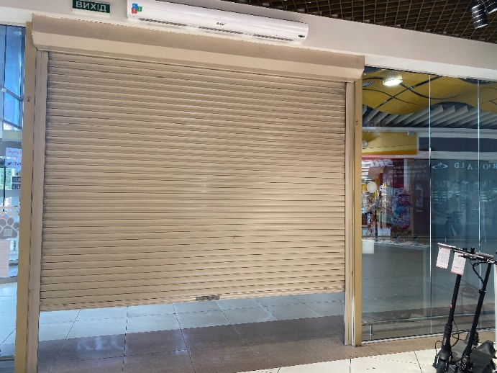 | 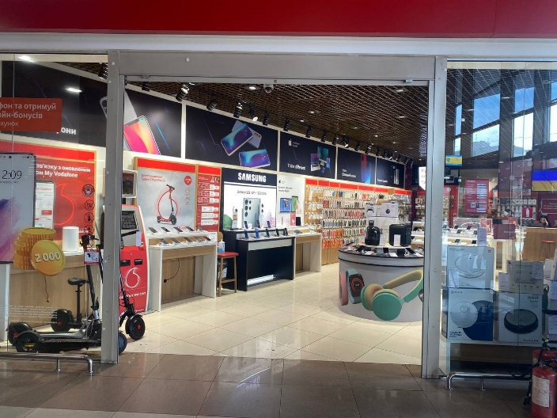

- Інші умови:
- Після виконання робіт виконати прибирання приміщення від будівельного сміття.
- Пакування торгового обладнання виконується згідно ТЗ. Кути та лицьова частина меблів повинна бути закрита гофрокартоном та повністю обернуто стрейч плівкою.

При розрахунку комерційної пропозиції, прошу врахувати матеріали, які будуть передані Виконавцю
- Меблі згідно планувального рішення

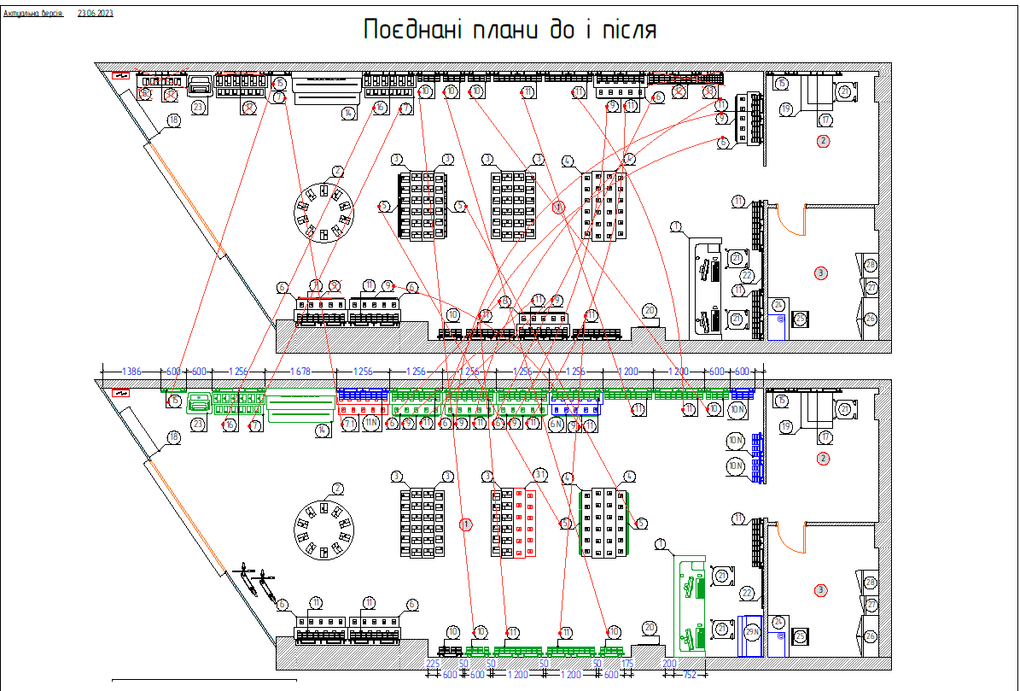

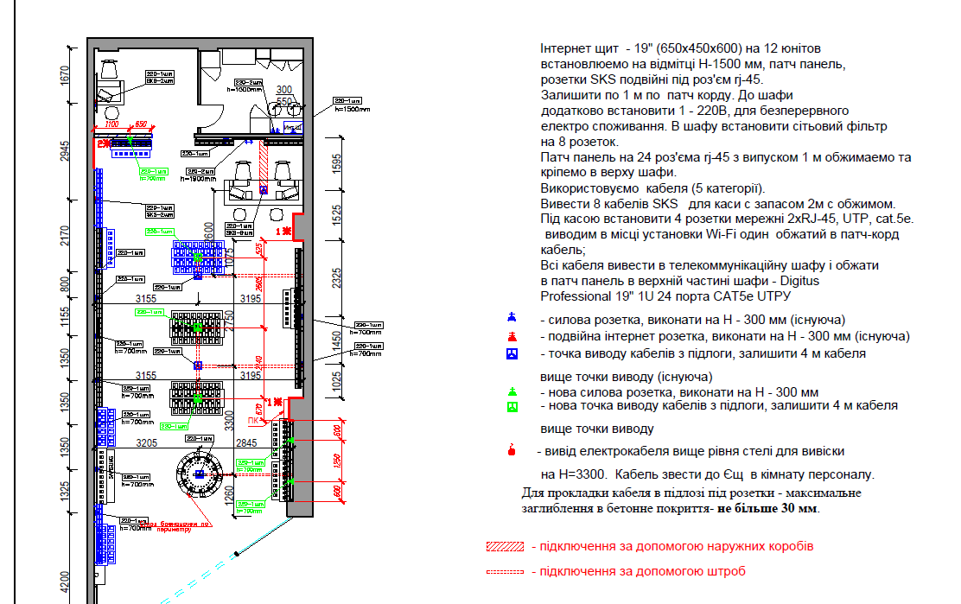

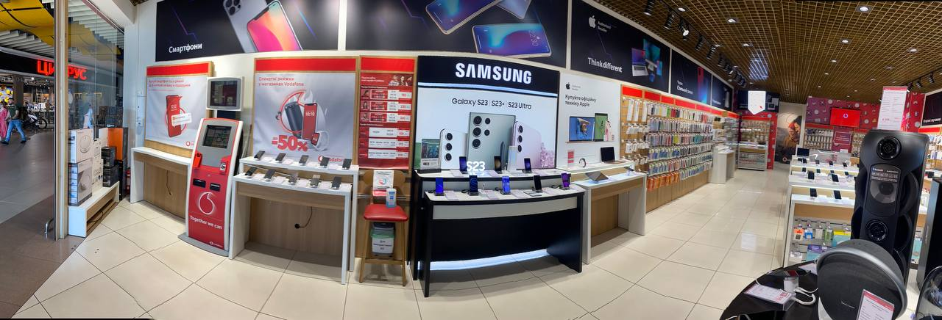

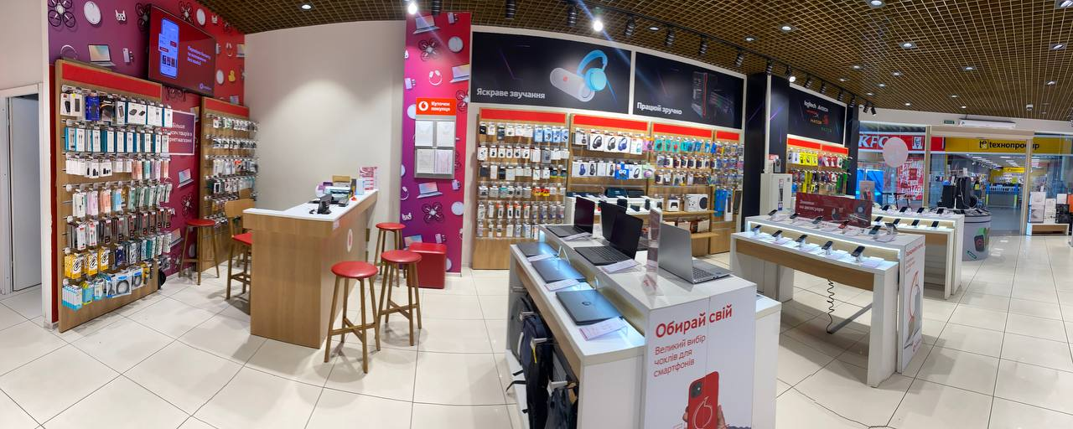

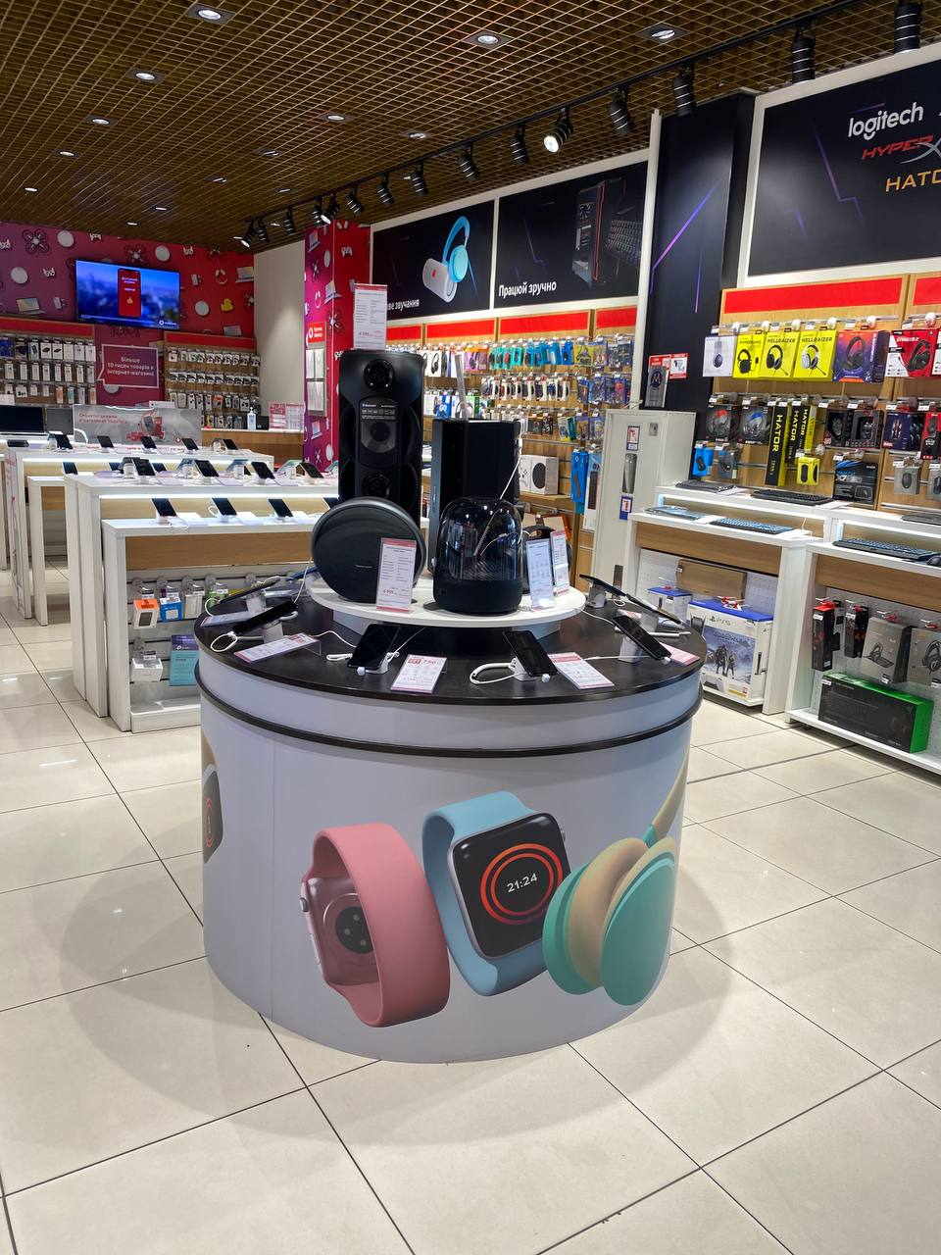 | 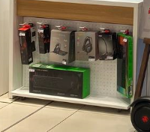

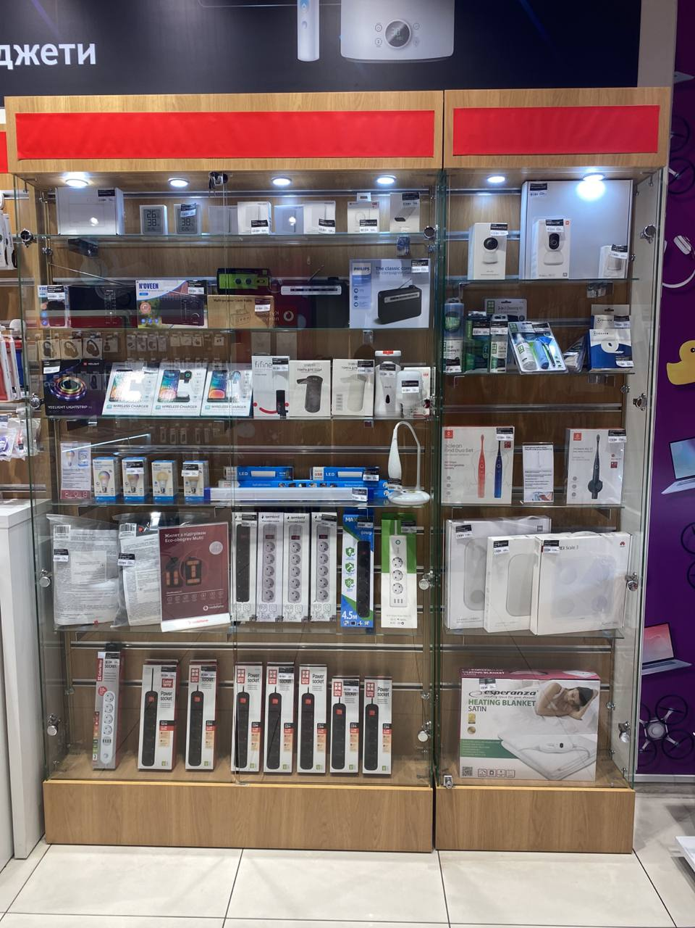 | 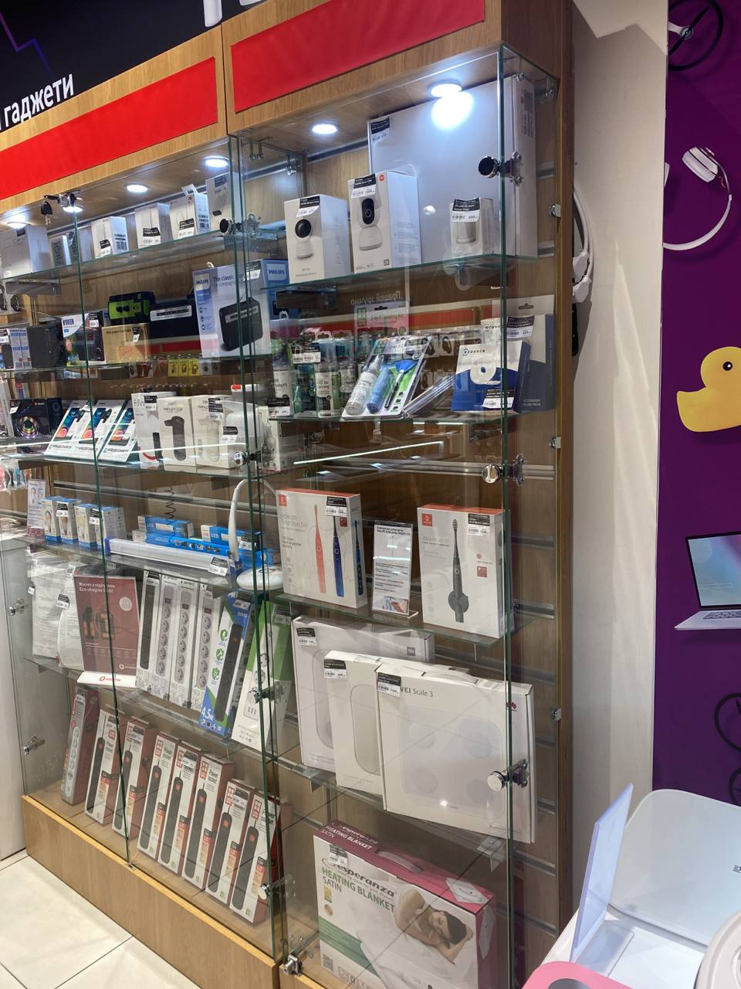

Вартість робіт має рекомендаційний характер, ціни на матеріали відповідно до Епіцентру, Нова Лінія.
Матеріал такий як шліфпапір, сверло, валік, пензли і т.д.(розхідні матеріали) мають бути враховані в вартість робіт.

Електронна адреса для зв’язку kpbud@vodafone.ua

№ п/п | Підрядник(назва компанії) | Телефон,контактна особа(ПІП) | сума КП з ПДВ(з урахуванням матеріалів) | передоплата | Кількість календарних днів на роботи | Примітки(тов,ФОП №гр)
1
- Свою цінову пропозицію висилаєте на електронну пошту, заповніть таблицю

Всі питання ТІЛЬКИ через електронну пошту
Дата подачі заявки до 10.00 11.07.2023 г

